#### 数组

###### 二分查找

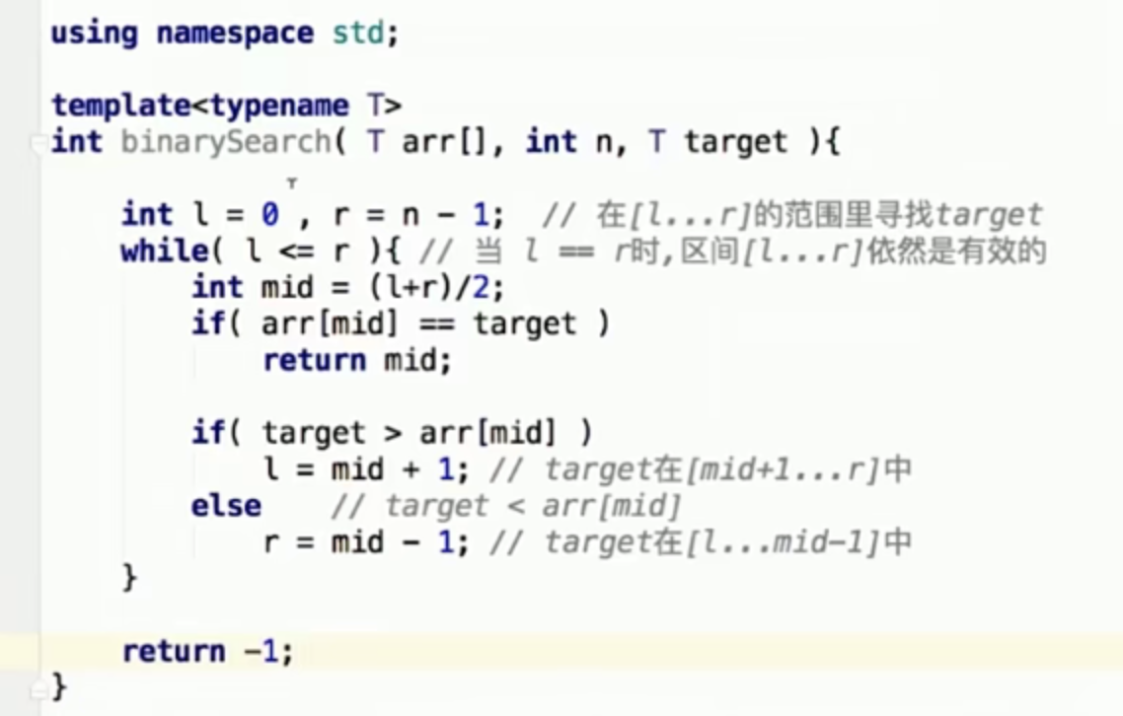

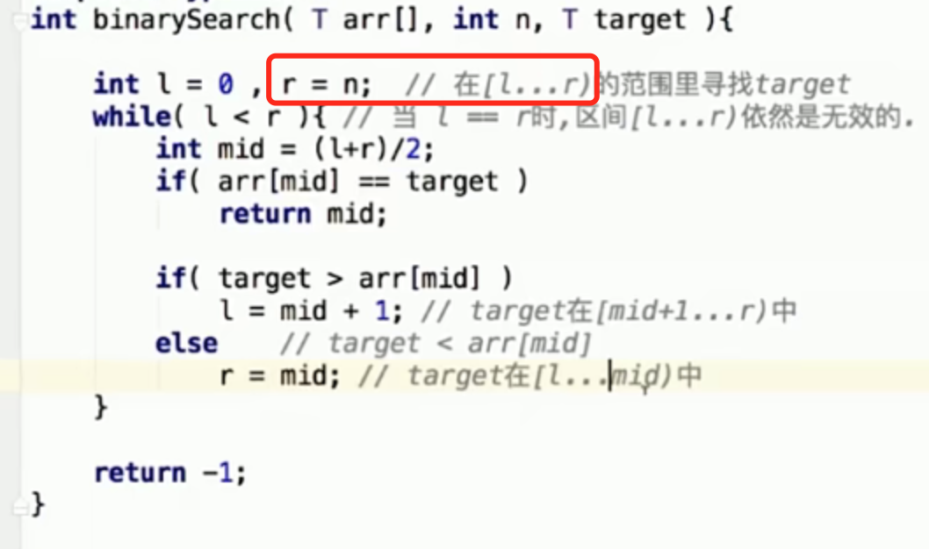

###### 计数排序

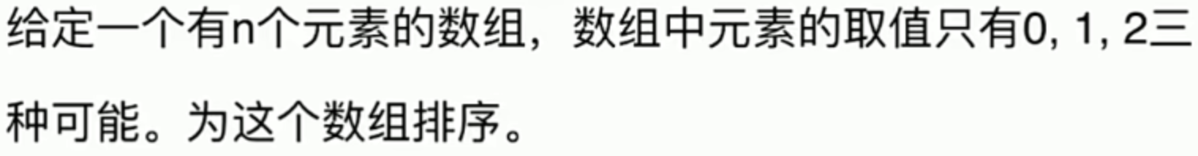

扫描一次，统计频率，然后循环输出

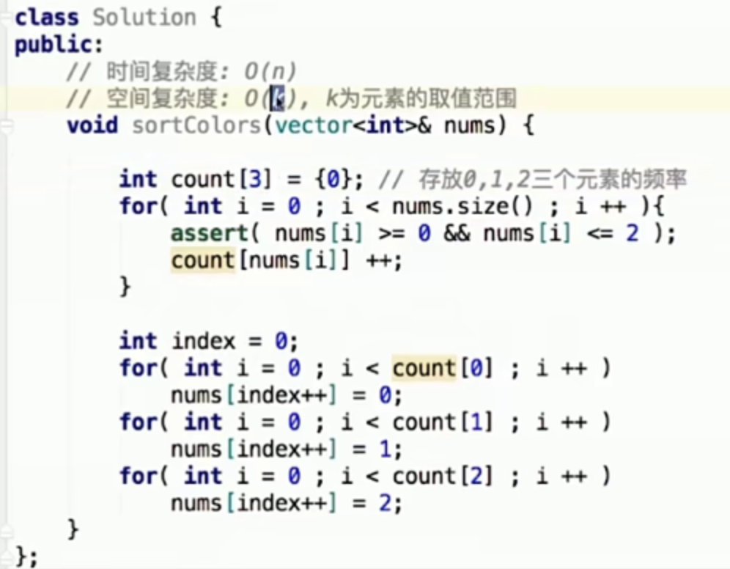

###### 三路快速排序

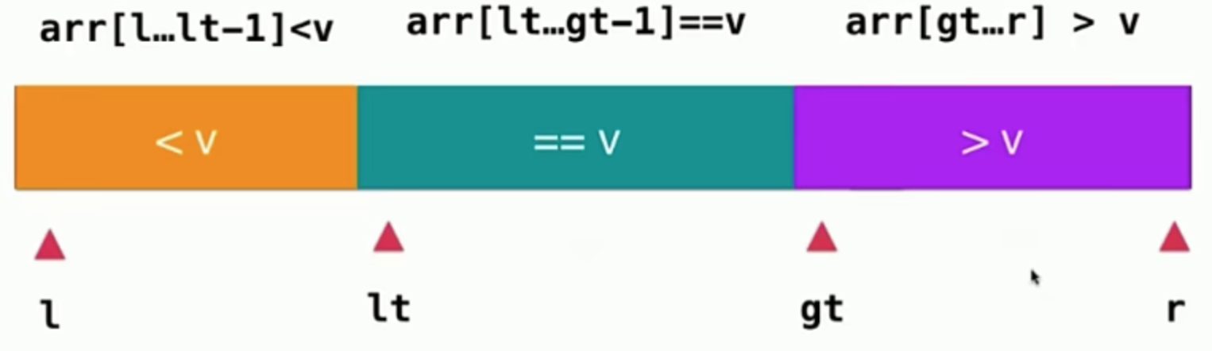

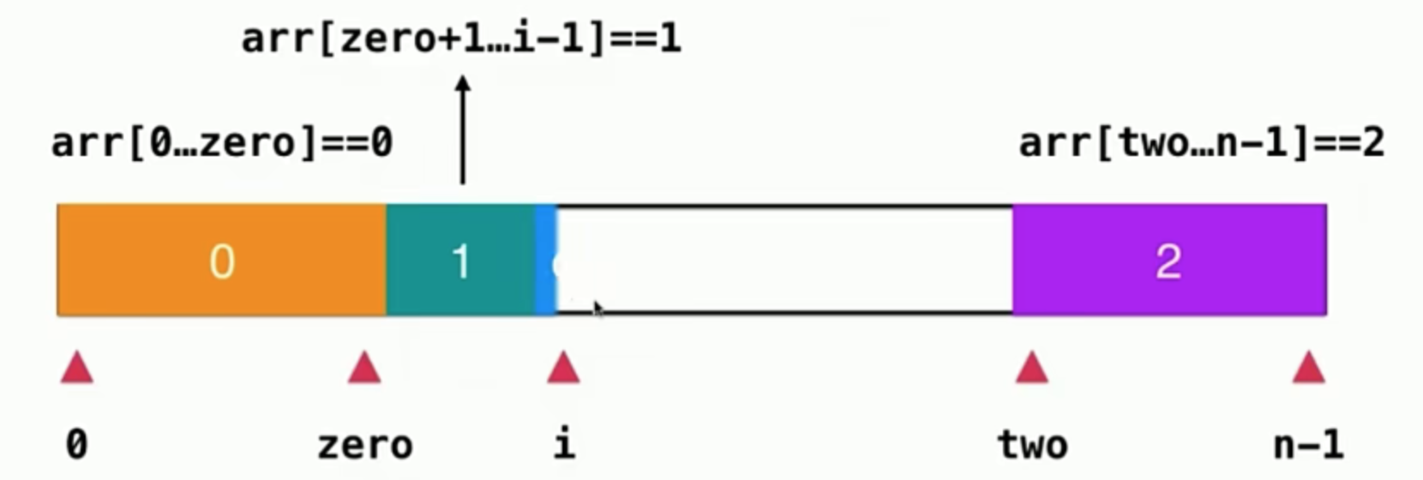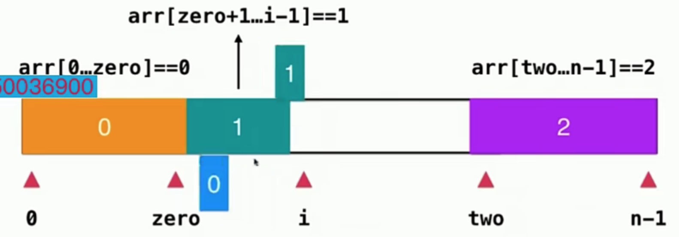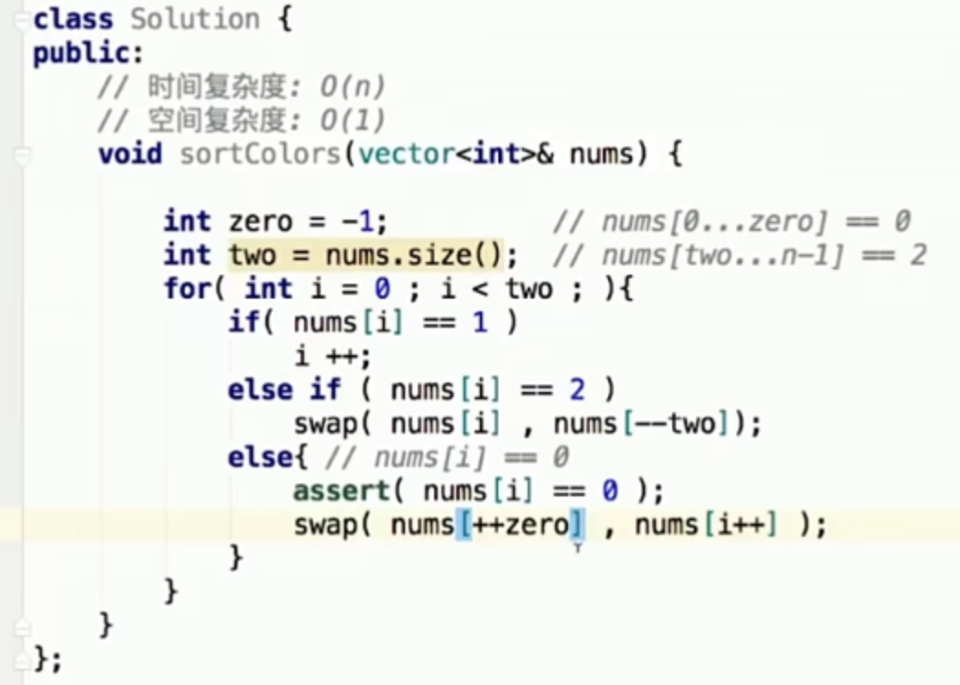

swap(nums[++zero],num[i++])

---------

zero++

swap(num[zero],num[i])

i++

快速排序

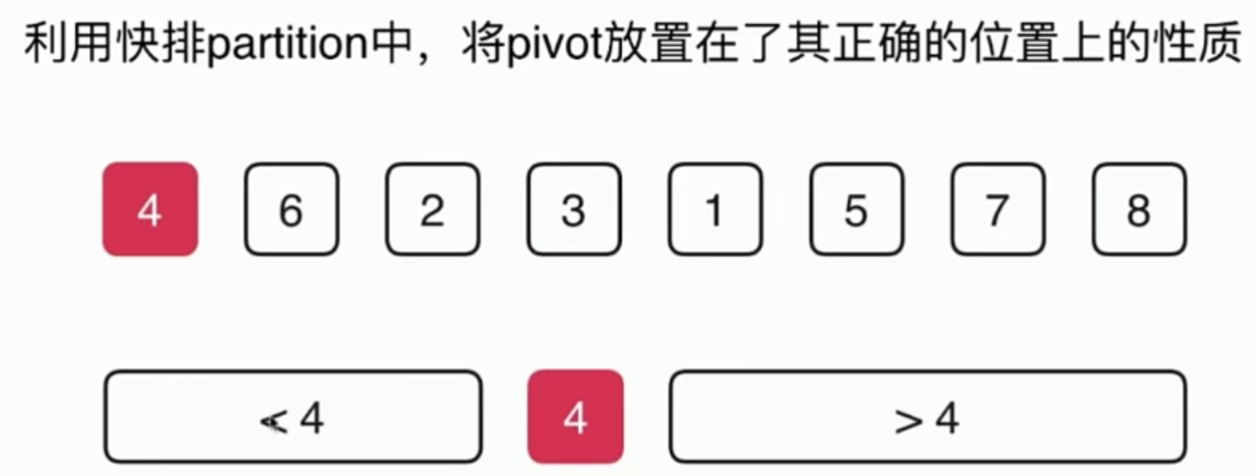

###### 167 对撞指针

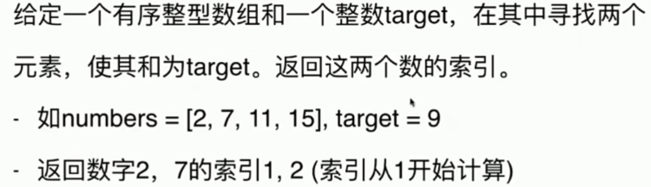

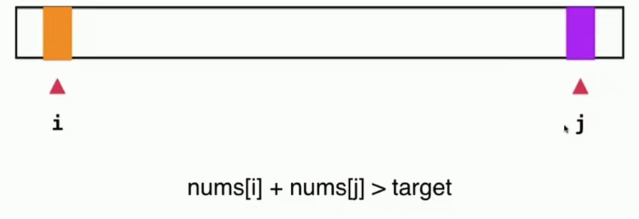

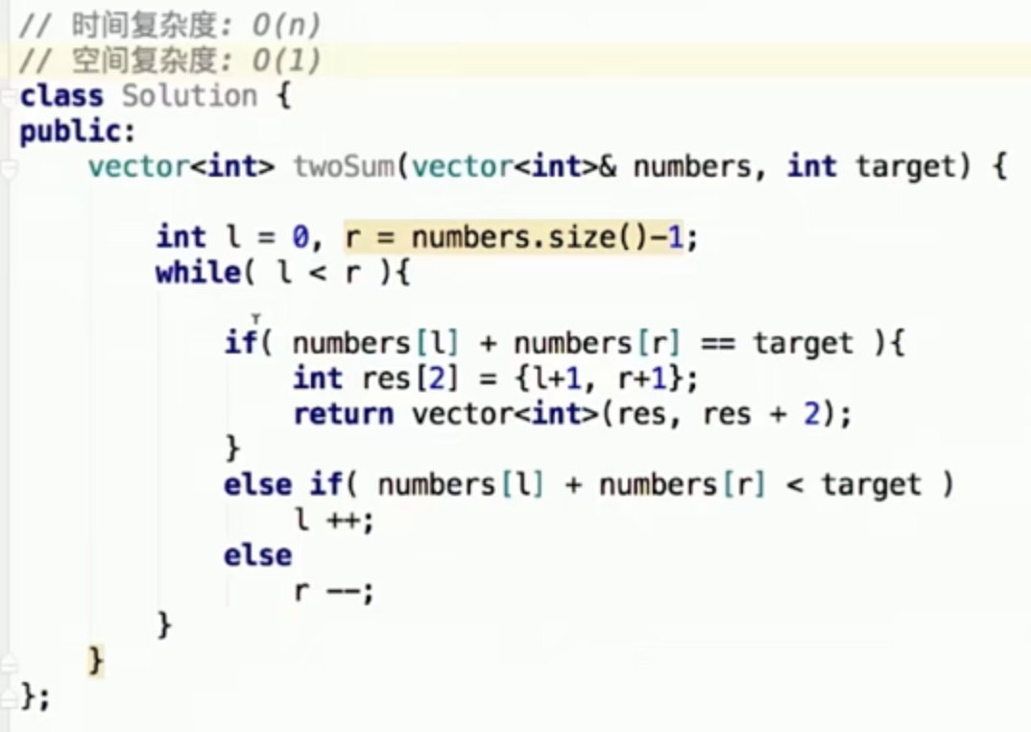

###### 209 滑动窗口---子串

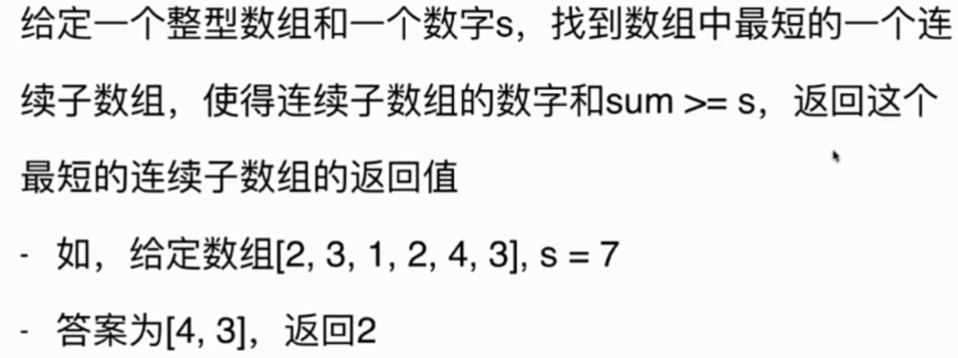

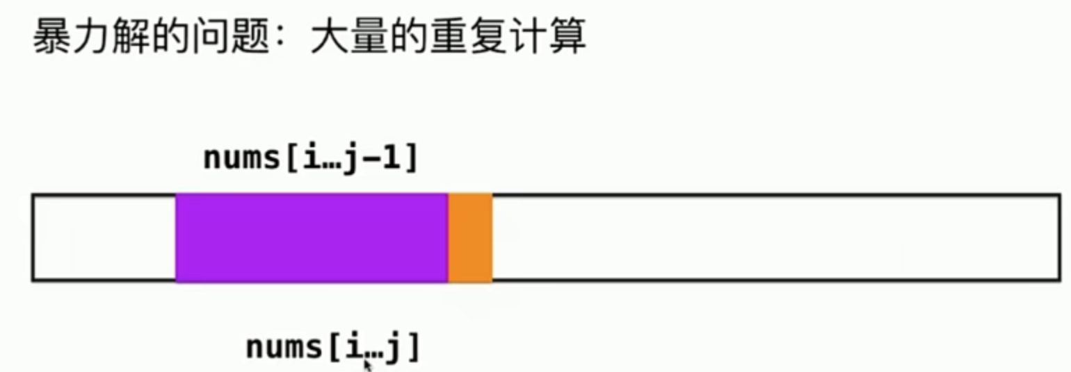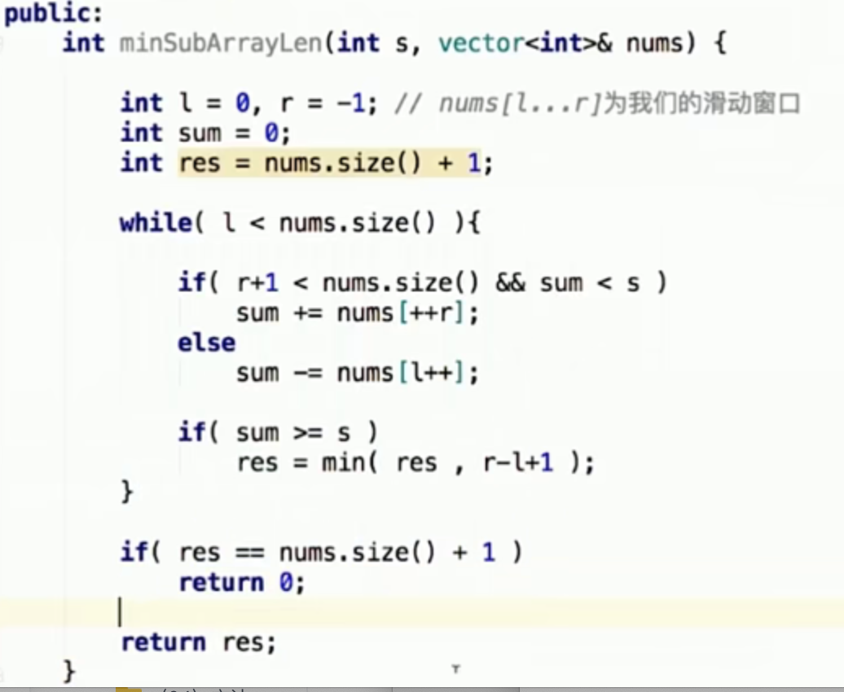

3

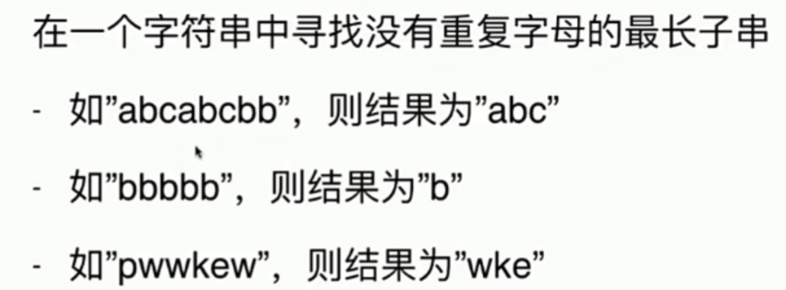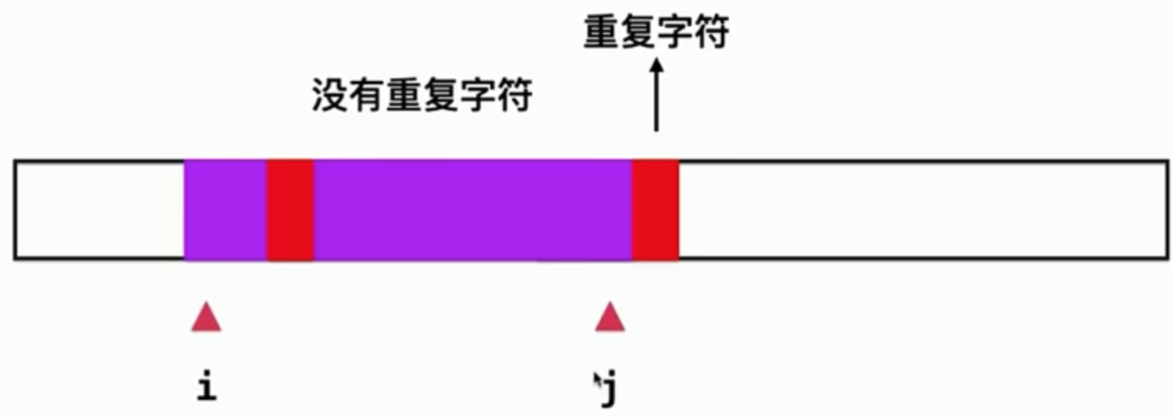

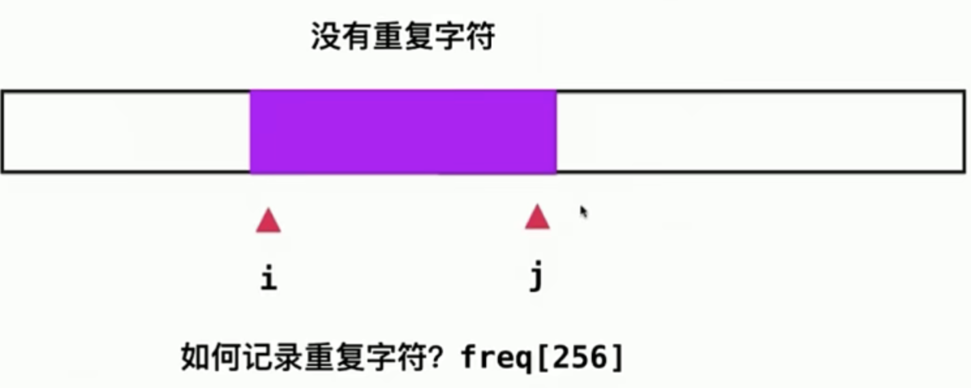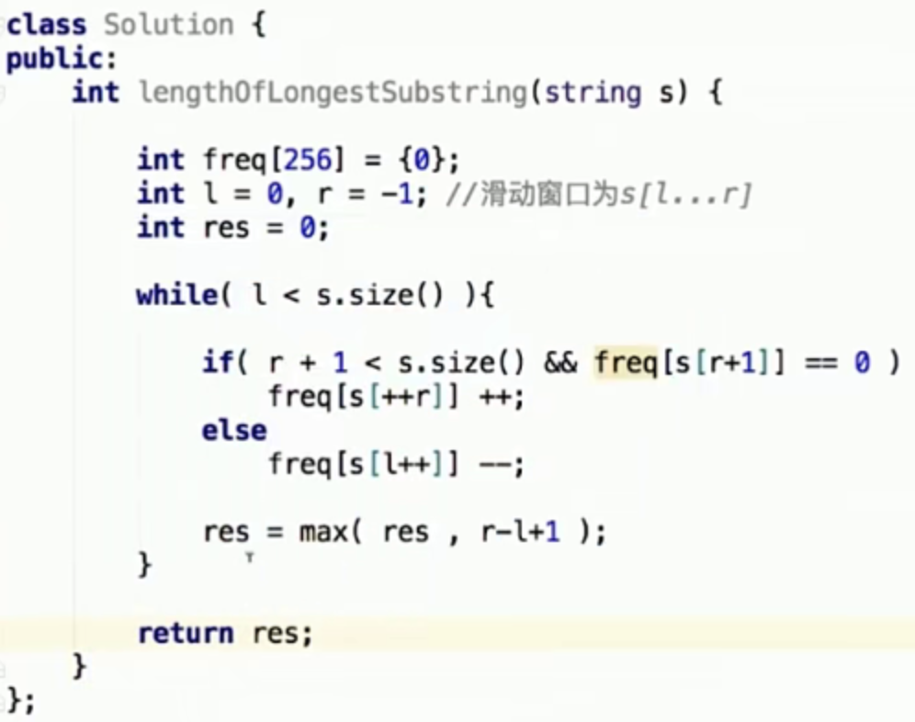

#### 容器

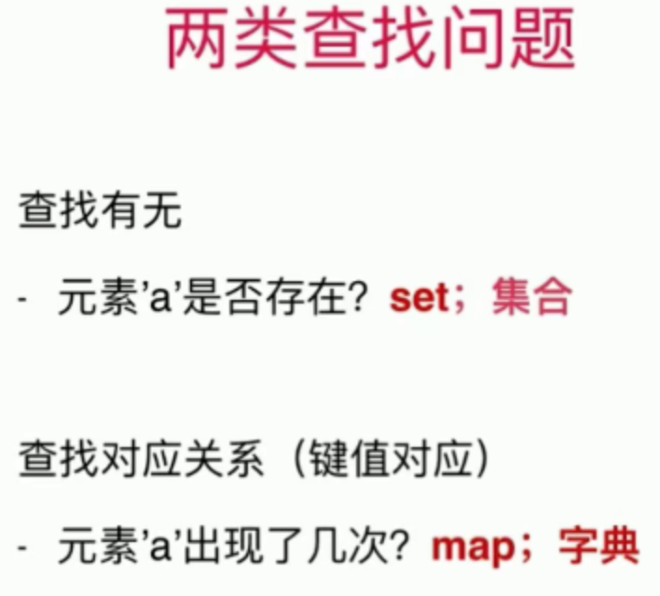

##### 查找表

###### 349 公共元素 -- set

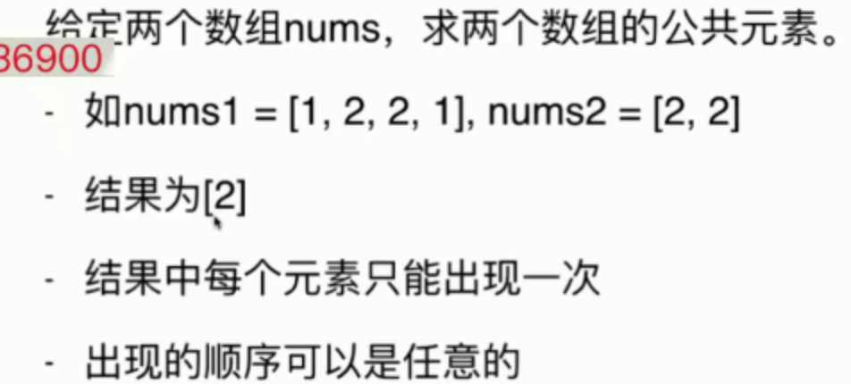

可以用set



=不存在，不等于存在

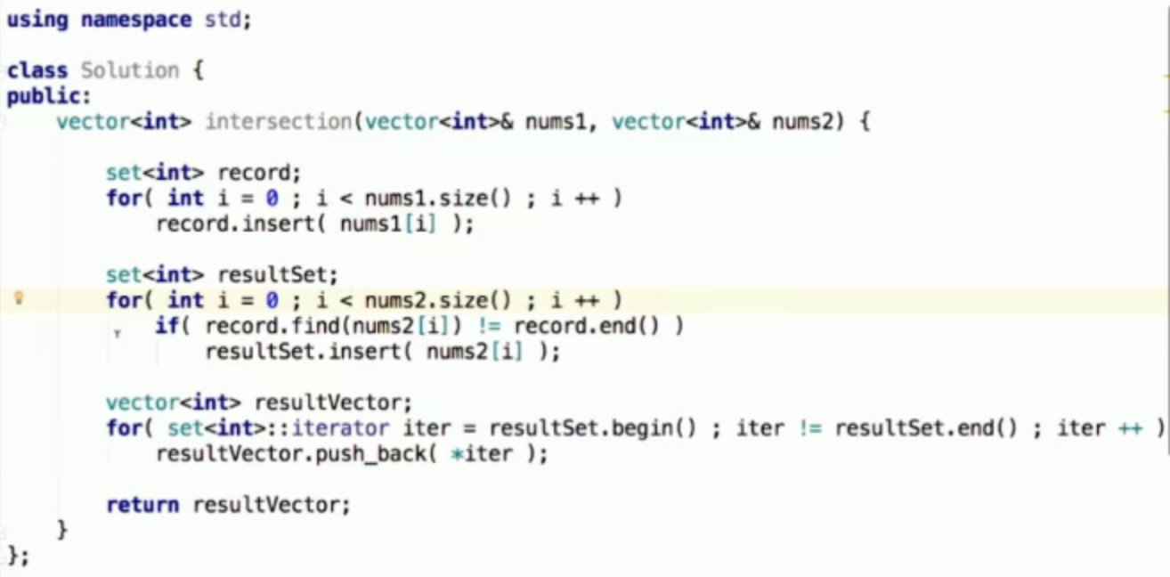

两种写法相同

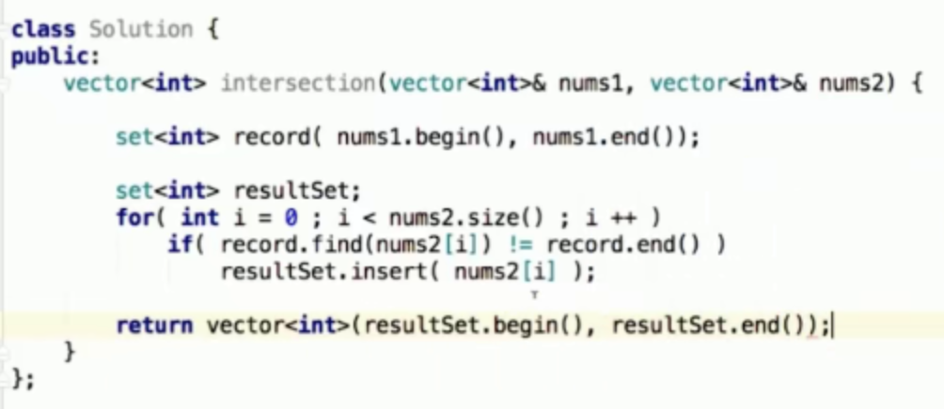

###### 350 两数交集 -- map

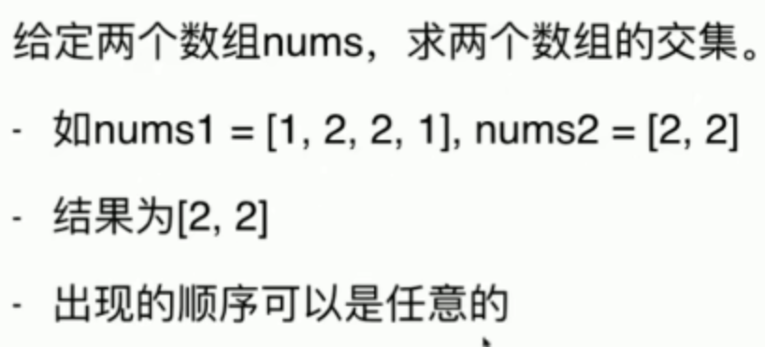

用map因为元素可以重复，记录元素并且记录频次

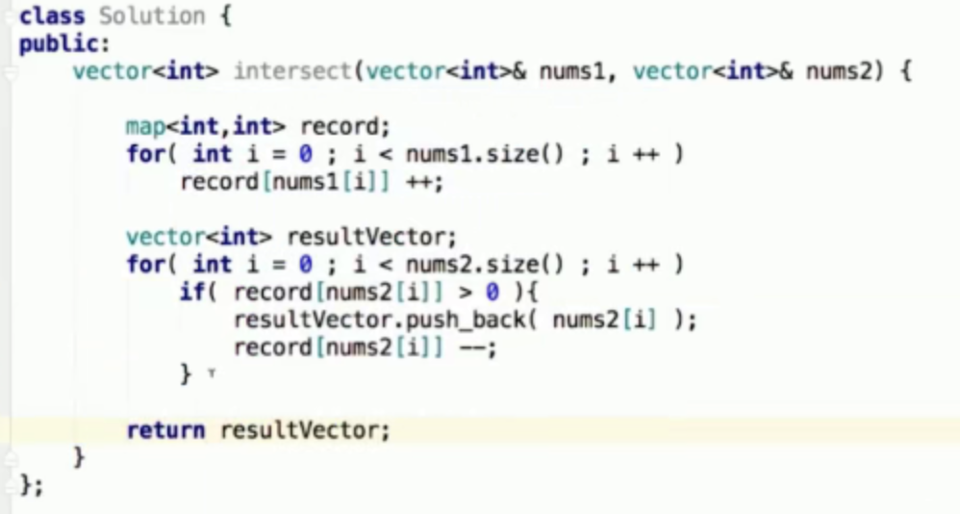

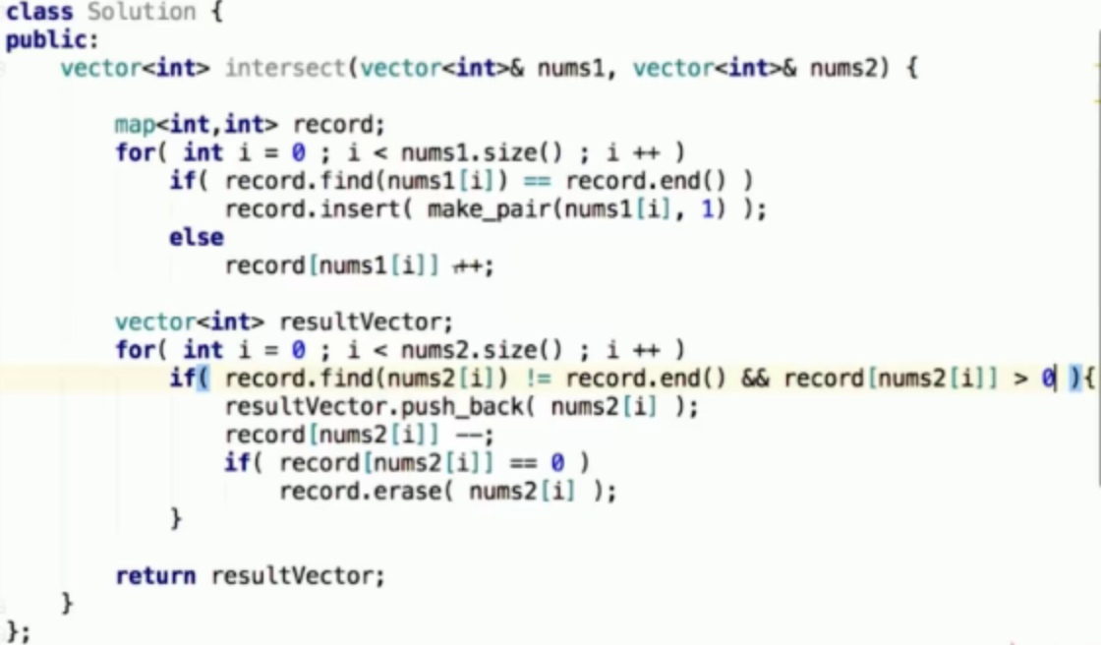

###### 两数之和 为target

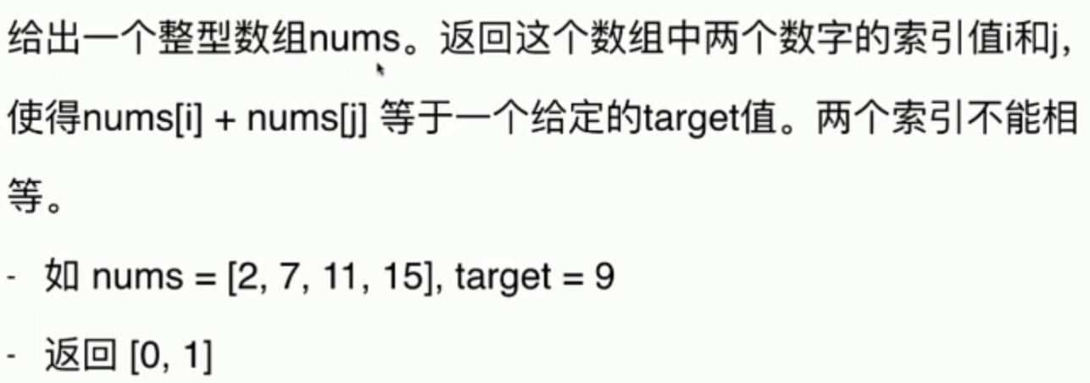

1、先排序，再对撞指针

2、查找表

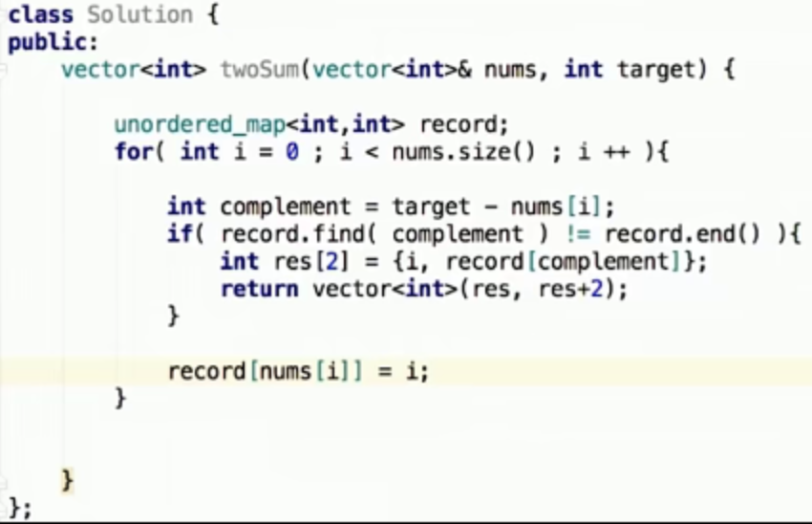

###### 454四元组和为特定值

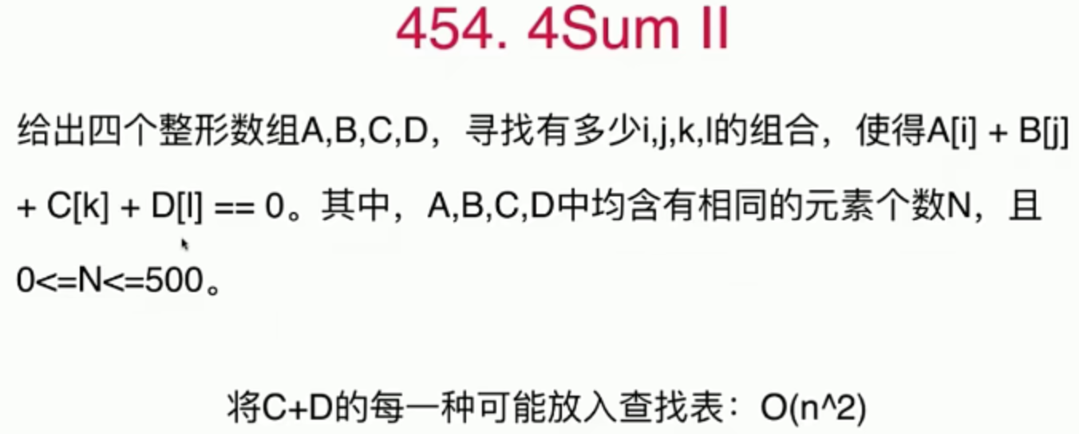

###### 242 anagram--??

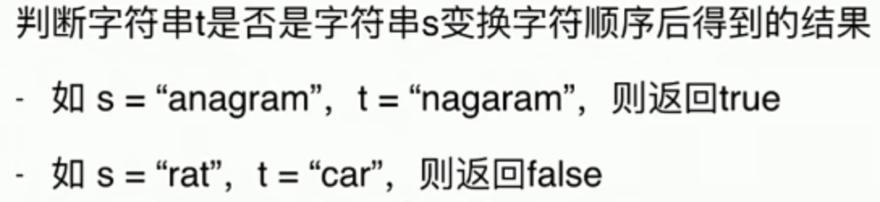

###### 202 happy number--??

###### 290 word pattern--??

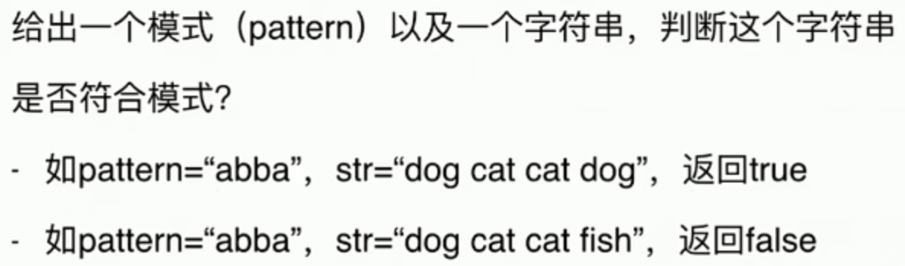

###### 205 字符串同构 -- ？



###### 451 重组字符串 -- ？？



##### 滑动窗口+查找表

###### 219

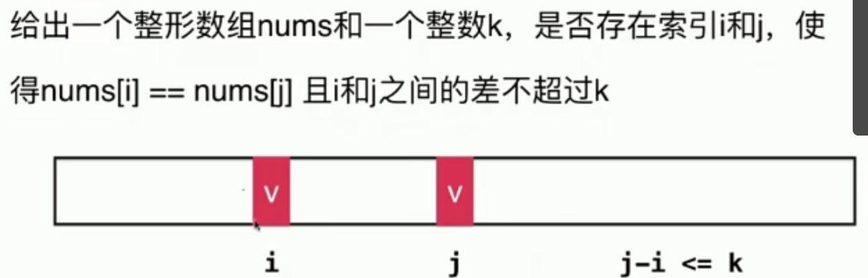

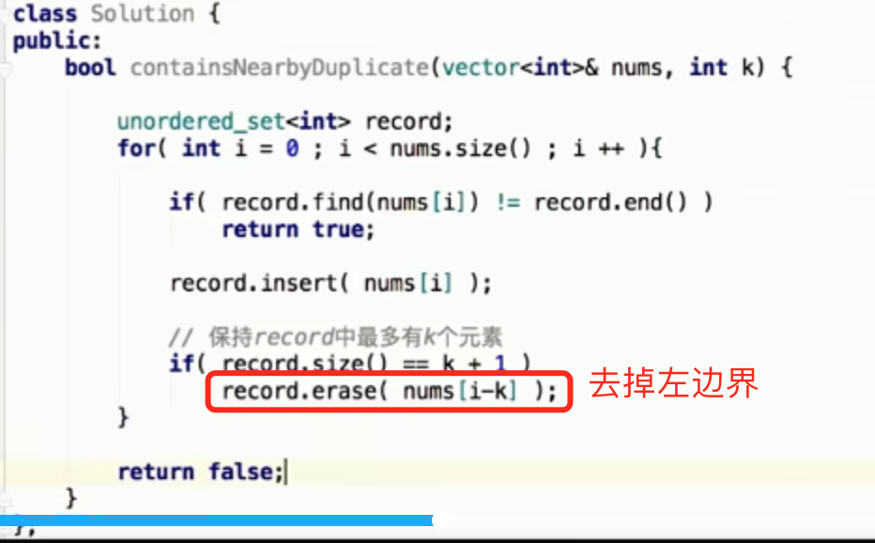

###### 220 两个数abs(nums[i] - nums[j]) <= t



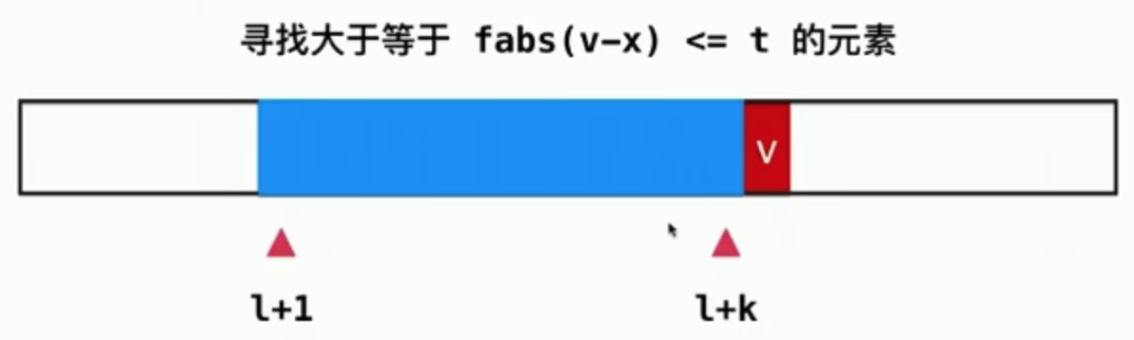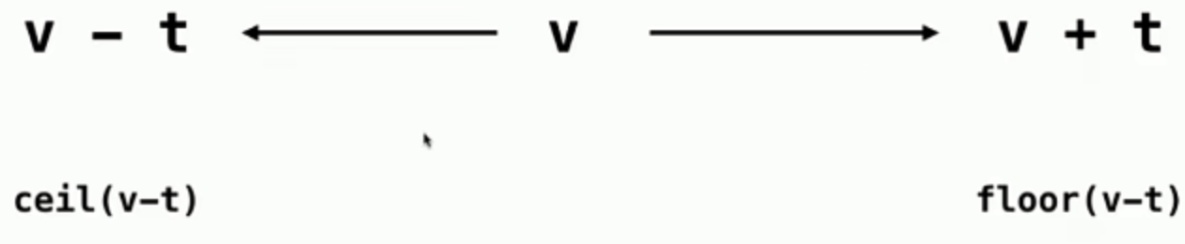

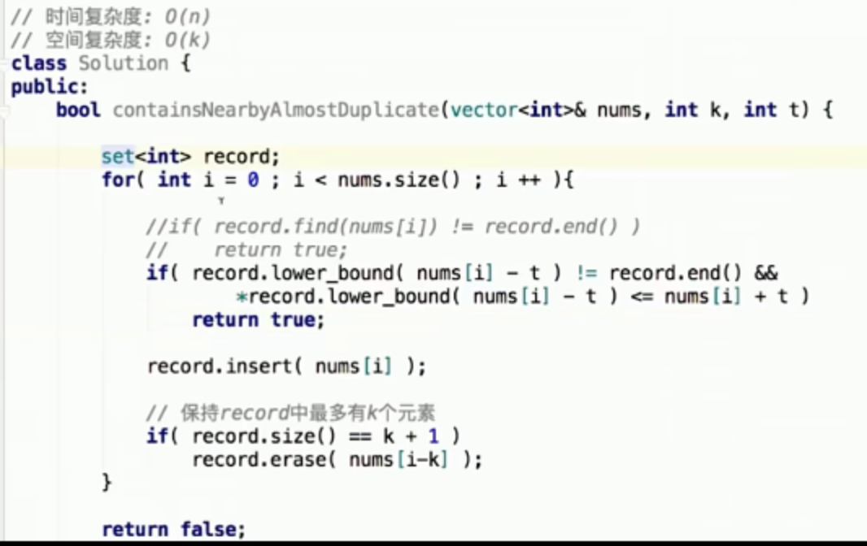

class Solution {

public boolean containsNearbyAlmostDuplicate(int[] nums, int k, int t) {

if(k==10000) return false;

for(int i=0;i<nums.length;i++){

for(int j=i+1;j<nums.length;j++){

if(Math.abs(((long)nums[i]-(long)nums[j]))<=t&&Math.abs(i-j)<=k)

return true;

}

}

return false;

}

}

##### 链表

###### 206 翻转链表

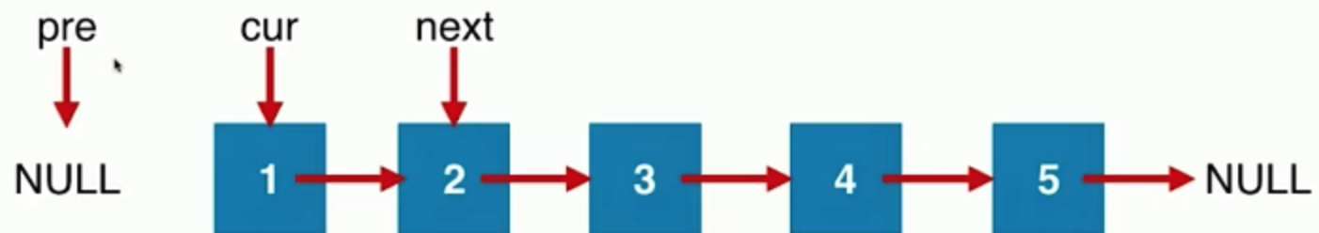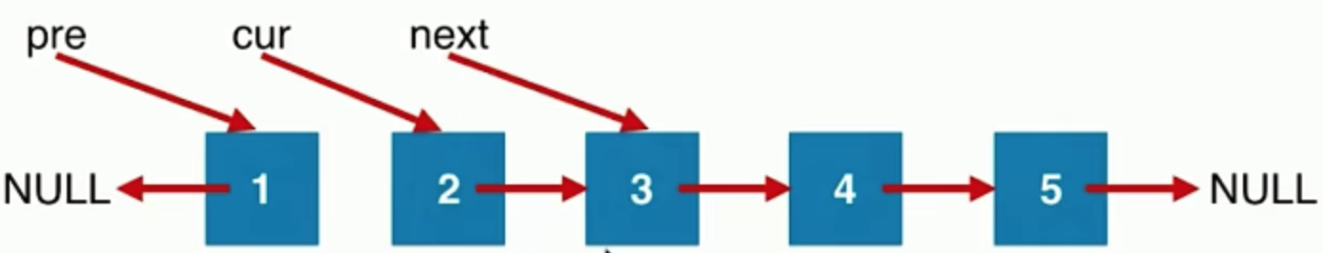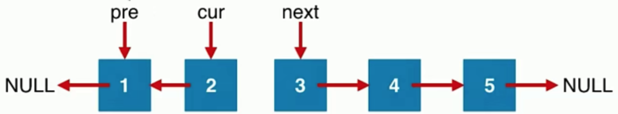

/**

* public class ListNode {

* int val;

* ListNode next;

* ListNode() {}

* ListNode(int val) { this.val = val; }

* ListNode(int val, ListNode next) { this.val = val; this.next = next; }

* }

*/

class Solution {

public ListNode reverseList(ListNode head) {

ListNode pev = null;

ListNode cur = head;

while(cur!=null){

//1. temp 保存临时变量

ListNode next = cur.next;

//2. change 改变链表

cur.next = pev;

//3. next 迭代当前指向

pev = cur;

cur = next;

}

return pev;

}

}

##### 堆、栈、队列

###### 20 栈



class Solution {

public boolean isValid(String s) {

Stack<Character>stack = new Stack<Character>();

for(char c: s.toCharArray()){

if(c=='(')stack.push(')');

else if(c=='[')stack.push(']');

else if(c=='{')stack.push('}');

else if(stack.isEmpty()||c!=stack.pop())return false;

}

return stack.isEmpty();

}

}

public boolean isValid(String s) {

int length = s.length() / 2;

for (int i = 0; i < length; i++) {

s = s.replace("()", "").replace("{}", "").replace("[]", "");

}

return s.length() == 0;

}

##### 二叉树-递归

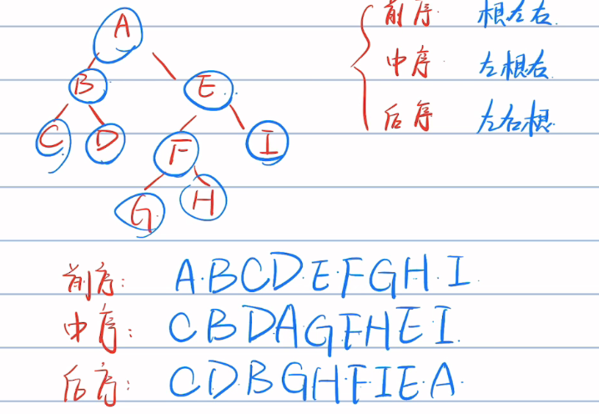

【递归】

**确定递归函数的参数和返回值**： 确定哪些参数是递归的过程中需要处理的，那么就在递归函数里加上这个参数， 并且还要明确每次递归的返回值是什么进而确定递归函数的返回类型。

**确定终止条件**： 写完了递归算法, 运行的时候，经常会遇到栈溢出的错误，就是没写终止条件或者终止条件写的不对，操作系统也是用一个栈的结构来保存每一层递归的信息，如果递归没有终止，操作系统的内存栈必然就会溢出。

**确定单层递归的逻辑**： 确定每一层递归需要处理的信息。在这里也就会重复调用自己来实现递归的过程

###### 144 前序遍历 --递归

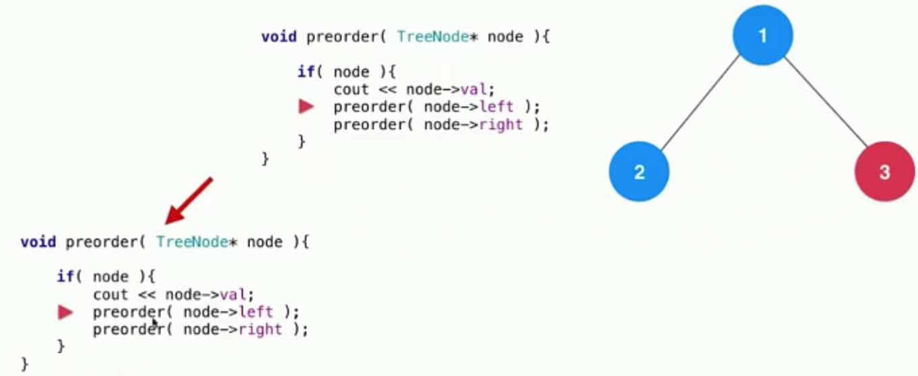

class Solution {

public List<Integer> preorderTraversal(TreeNode root) {

List<Integer> res = new ArrayList<>();

pre(root, res);

return res;

}

private void pre(TreeNode root, List<Integer> res) {

Stack<TreeNode> stack = new Stack<>();

while (root != null || !stack.isEmpty()) {

while (root != null) {

res.add(root.val);

stack.add(root);

root = root.left;

}

root = stack.pop().right;

}

}

}

###### 94中序遍历

* public class TreeNode {

* int val;

* TreeNode left;

* TreeNode right;

* TreeNode() {}

* TreeNode(int val) { this.val = val; }

* TreeNode(int val, TreeNode left, TreeNode right) {

* this.val = val;

* this.left = left;

* this.right = right;

* }

* }

public List<Integer> inorderTraversal(TreeNode root) {

List<Integer> list = new ArrayList<>();

Stack<TreeNode> stack = new Stack<>();

TreeNode cur = root;

while (cur != null || !stack.isEmpty()) {

if (cur != null) {

stack.push(cur);

cur = cur.left;

} else {

cur = stack.pop();

list.add(cur.val);

cur = cur.right;

}

}

return list;

}

###### 145后序遍历

###### 102 树的层序遍历---队列

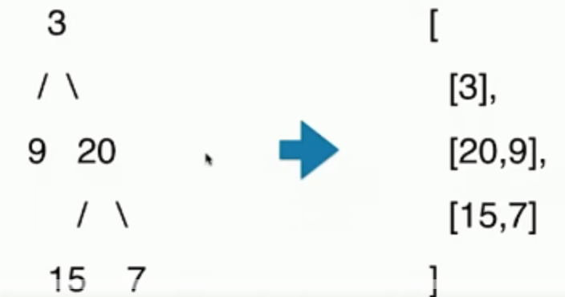

public List<List<Integer>> levelOrder(TreeNode root) {

if(root == null)

return new ArrayList<>();

List<List<Integer>> res = new ArrayList<>();

Queue<TreeNode> queue = new LinkedList<TreeNode>();

queue.add(root);

while(!queue.isEmpty()){

int count = queue.size();

List<Integer> list = new ArrayList<Integer>();

while(count > 0){

TreeNode node = queue.poll();

list.add(node.val);

if(node.left != null)

queue.add(node.left);

if(node.right != null)

queue.add(node.right);

count--;

}

res.add(list);

}

return res;

}

107--？？

103--？？

###### 199---？？

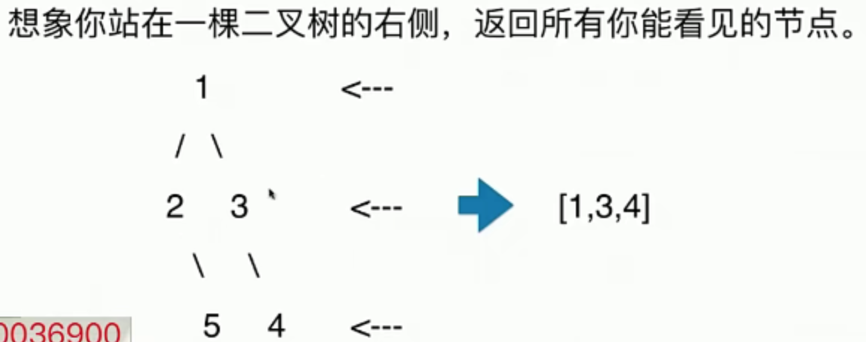

##### 图BFS(最短路径)

###### 279

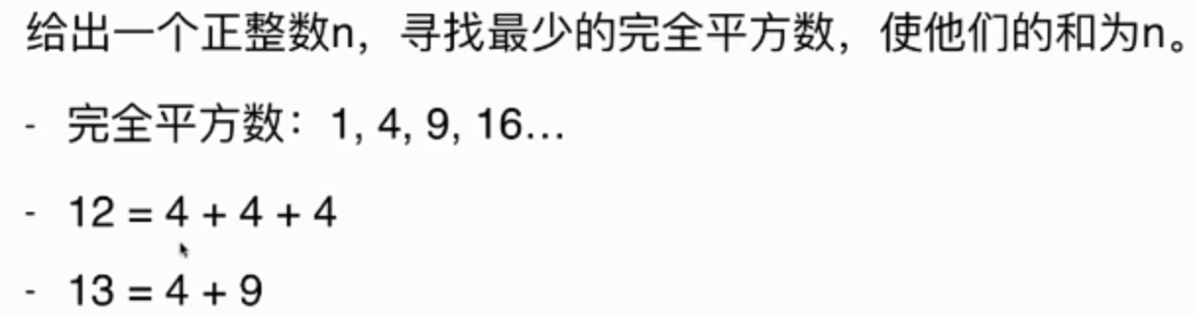  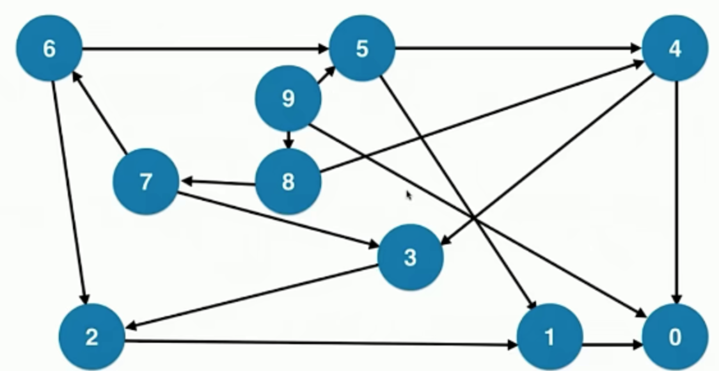

### 课程6 4-6-----------------------------------------------------------------

##### 八、递归和回溯-递归就是往树枝方向深度走，for循环就是回溯完毕重新走一条新树枝

组合、切割、子集、排列、棋盘

回溯 <---->递归1.递归的下面就是回溯的过程  
2.回溯法是一个 纯暴力的 搜索  
3.回溯法解决的问题：  
3.1组合 如：1234 两两组合  
3.2切割问题 如：一个字符串有多少个切割方式 ，或者切割出来是回文  
3.3子集 ： 1 2 3 4 的子集  
3.4排列问题（顺序）  
3.5棋盘问题：n皇后 解数独  
4.回溯可抽象成树形结构  
5.void backtracking(){  
if(终止条件) {收集结果 return}  
for(集合的元素集，类似子节点的个数)  
{处理结点  
递归函数；  
回溯操作  
（撤销处理结点12， 2撤销 ，13 撤销3， 14）}}

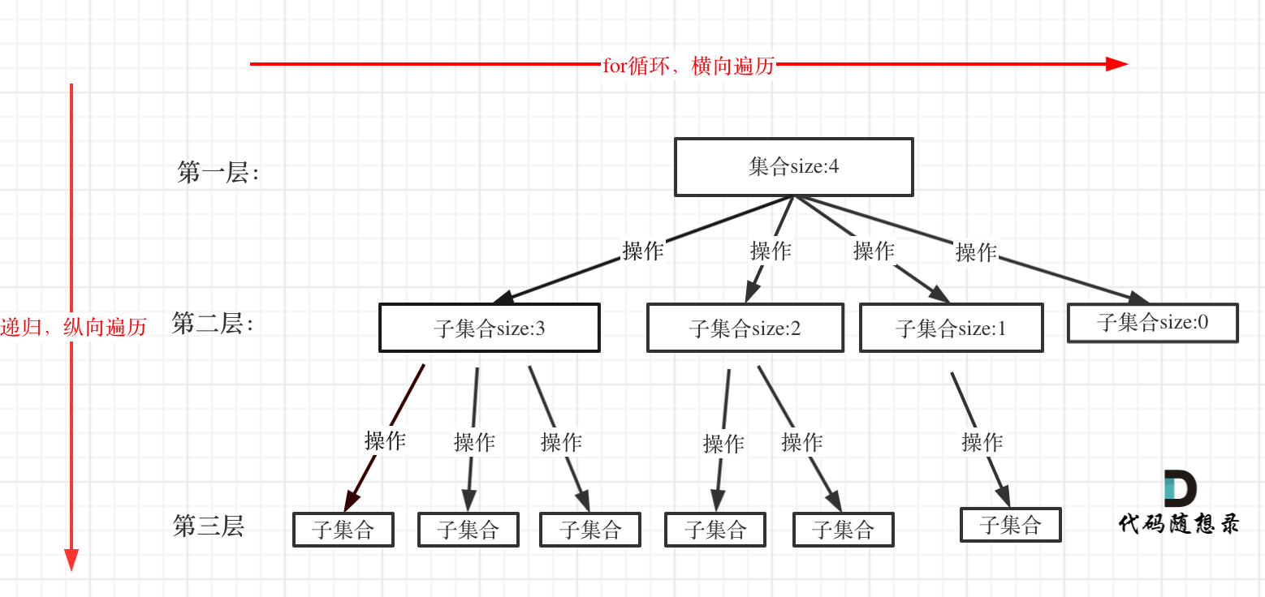

递归就是往树枝方向深度走，for循环就是回溯完毕重新走一条新树枝

###### 【模板】

void backtracking(参数) {

if (终止条件) {

存放结果;

return;

}

for (选择：本层集合中元素（树中节点孩子的数量就是集合的大小）) {

处理节点;

backtracking(路径，选择列表); // 递归

回溯，撤销处理结果

}

}

###### 77 组合问题 --结果是路径path值，是叶子节点

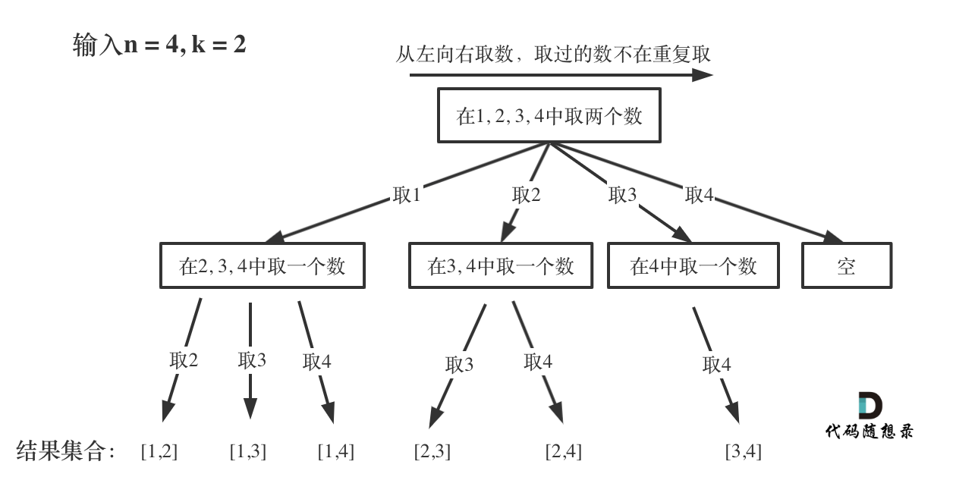

result二维数组

path 一维数组，路径

path 收集的是路径上1,到了结点2,3,4后面递归，告诉递归的起始位置，然后弹出到下一个结点2

class Solution {

List<List<Integer>> result = new ArrayList<>();

LinkedList<Integer> path = new LinkedList<>();

public List<List<Integer>> combine(int n, int k) {

combineHelper(n, k, 1);

return result;

}

/**

* 每次从集合中选取元素，可选择的范围随着选择的进行而收缩，调整可选择的范围，就是要靠startIndex

* @param startIndex 用来记录本层递归的中，集合从哪里开始遍历（集合就是[1,...,n] ）。

*/

private void combineHelper(int n, int k, int startIndex){

//终止条件

if (path.size() == k){

result.add(new ArrayList<>(path));

return;

}

for (int i = startIndex; i <= n ; i++){

path.add(i);

combineHelper(n, k, i + 1);

path.removeLast();

}

}

}

###### 39 组合总和

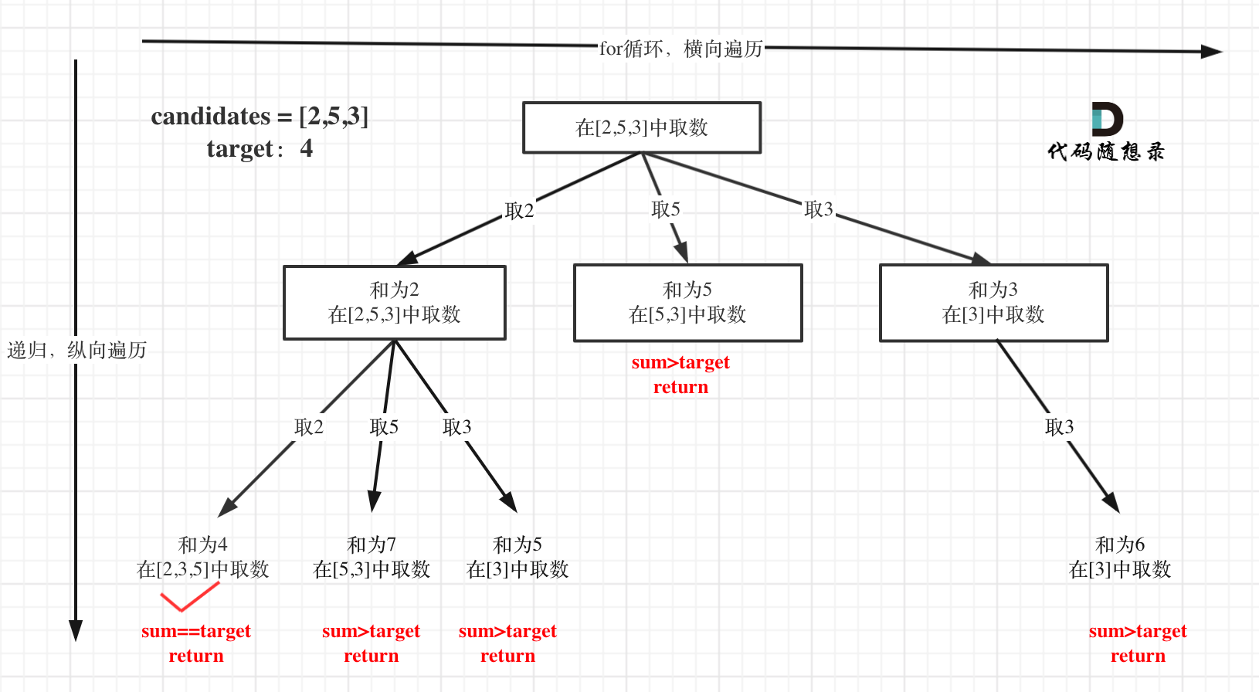

###### 131.分割回文串

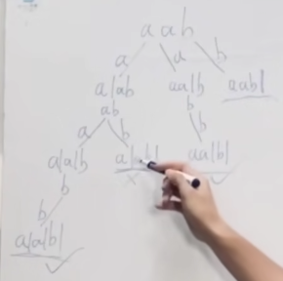

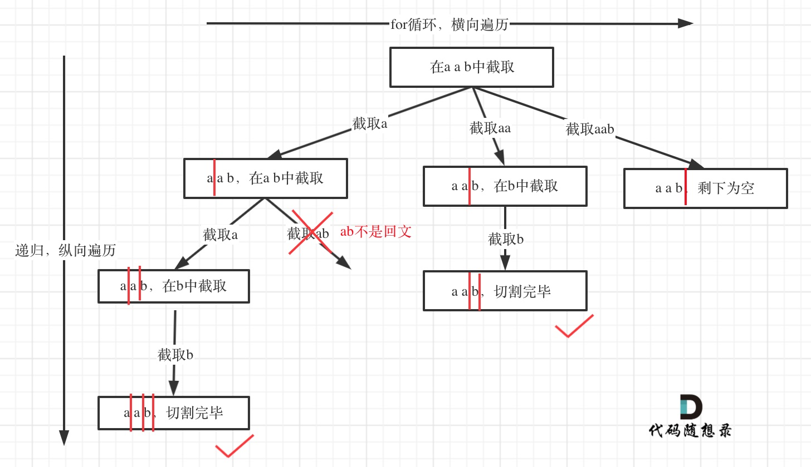

startIndex -- 切割线

class Solution {

List<List<String>> lists = new ArrayList<>();

Deque<String> deque = new LinkedList<>();

public List<List<String>> partition(String s) {

backTracking(s, 0);

return lists;

}

private void backTracking(String s, int startIndex) {

//如果起始位置大于s的大小，说明找到了一组分割方案

if (startIndex >= s.length()) {

lists.add(new ArrayList(deque));

return;

}

for (int i = startIndex; i < s.length(); i++) {

//如果是回文子串，则记录

if (isPalindrome(s, startIndex, i)) {

String str = s.substring(startIndex, i + 1);

deque.addLast(str);

} else {

continue;

}

//起始位置后移，保证不重复

backTracking(s, i + 1);

deque.removeLast();

}

}

//判断是否是回文串

private boolean isPalindrome(String s, int startIndex, int end) {

for (int i = startIndex, j = end; i < j; i++, j--) {

if (s.charAt(i) != s.charAt(j)) {

return false;

}

}

return true;

}

}

##### 九、动态规划

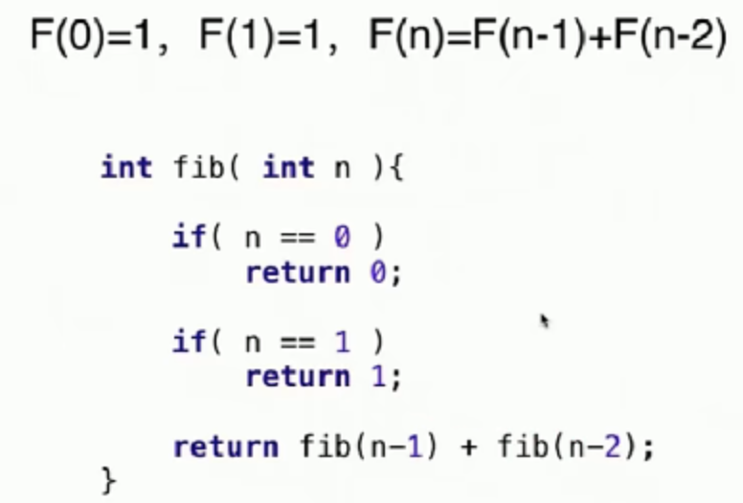

###### 【步骤】

1.dp数组的定义和下标。

2.递推公式。

3.dp数组如何初始化，初始化也需要注意。

4.遍历顺序，比较考究，01 先遍历背包，后遍历物品。

4.1排列和组合的遍历顺序是不相同的。

4.1.1 排列：背包在外 物品在内。（322）

4.1.2 组合：物品在外，背包在内。（518）

5.（出现问题）打印dp数组。（打印dp数组，检查是否有问题，检验1 2 3 4 步骤）

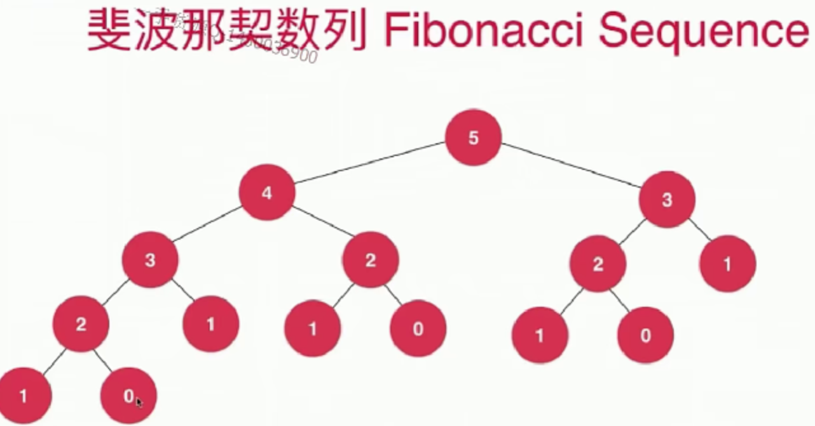

###### 斐波那契数列--memo 记忆化搜索

public int fib(int n) {

/*

dp五部曲:

1.状态定义:dp[i]为斐波那契数列的自变量为i时的值,即dp[i]=F(i)

2.状态转移:dp[i]=dp[i-1]+dp[i-2]

3.初始化:由状态转移方程可知要初始化dp[0]=0,dp[1]=1

4.遍历顺序:正序

5.返回形式:返回dp[n]

*/

// 注意初始化状态前要判断初始位置是否有状态

if (n == 0 || n == 1) return n;

int pre = 0, next = 1;

for (int i = 2; i <= n; i++) {

// tmp保存上一轮的next

int tmp = next;

// 新一轮next=上一轮next(tmp)+上一轮pre

next = tmp + pre;

// 下一轮的pre就是该轮的tmp

pre = tmp;

}

// 返回最后一次计算的next的值

return next;

}

public int fib(int n) {

int[] dp=new int[n+1];

dp[0]=0;

if(n>0) dp[1]=1;

for(int i=2;i<=n;i++){

dp[i]=dp[i-1]+dp[i-2];

}

return dp[n];

}

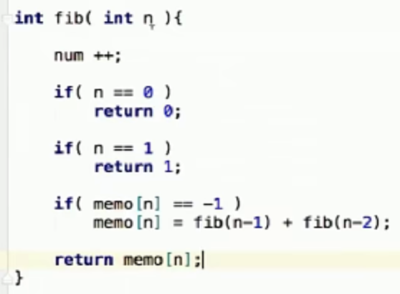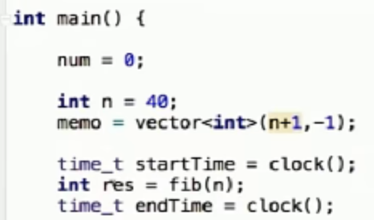 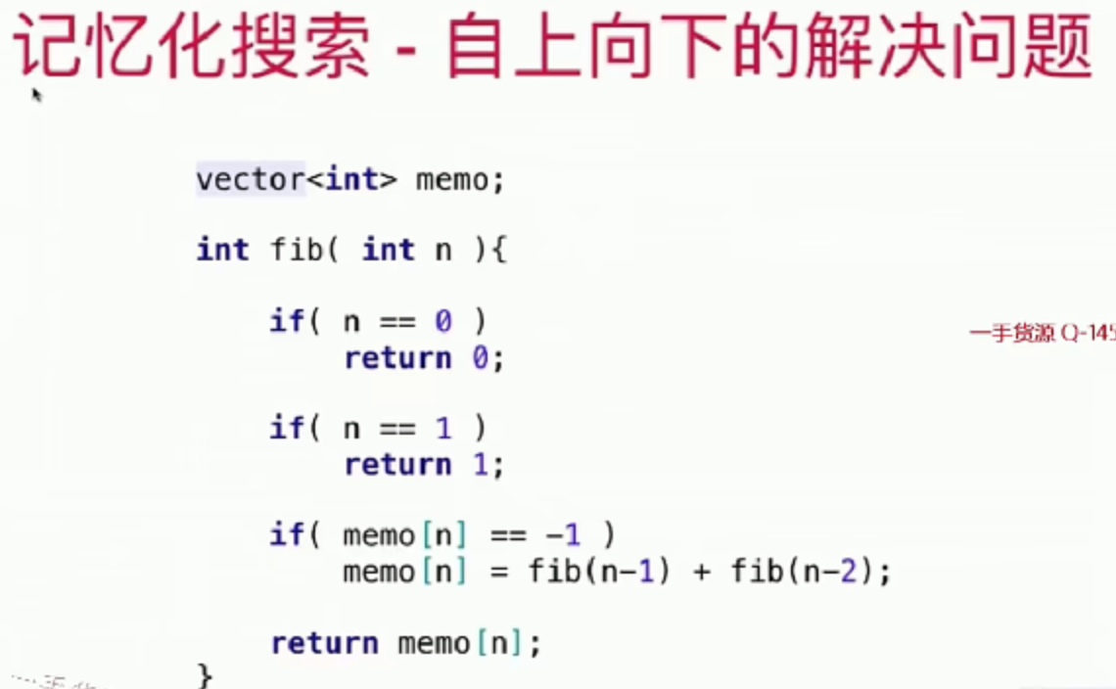

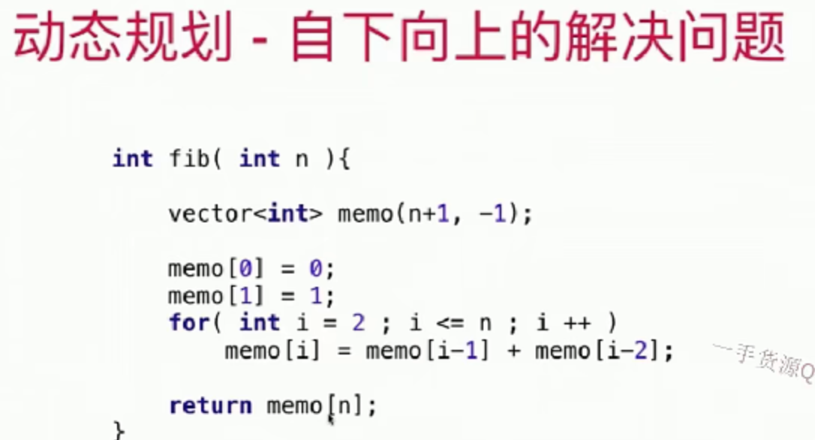 

###### 70 爬楼梯

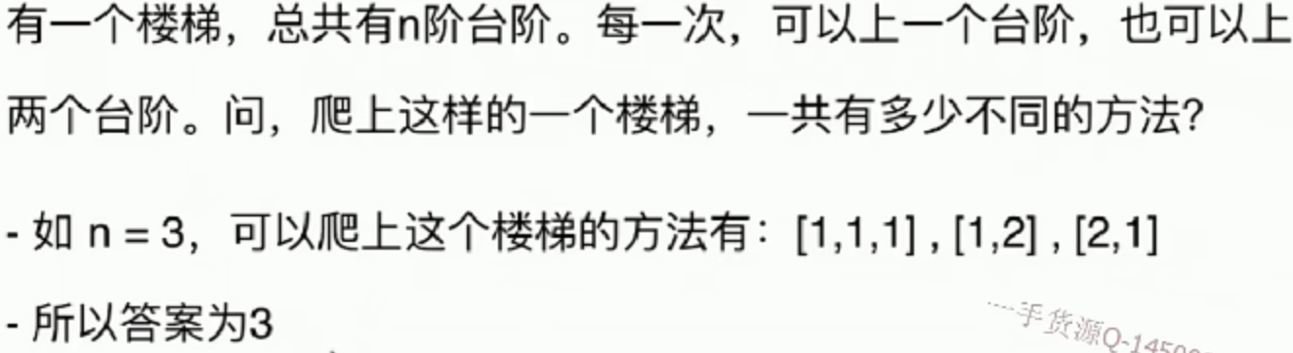

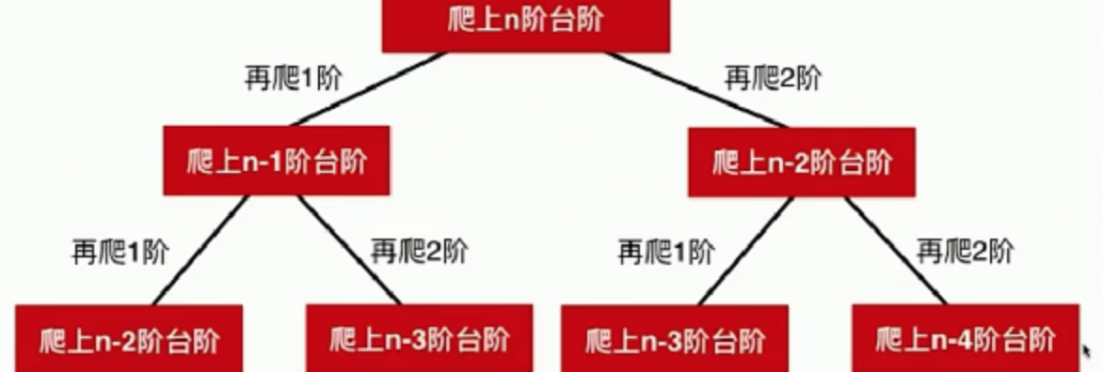

爬台阶一级台阶 1种方式，2级台阶2种方式，3阶3种，4阶5种

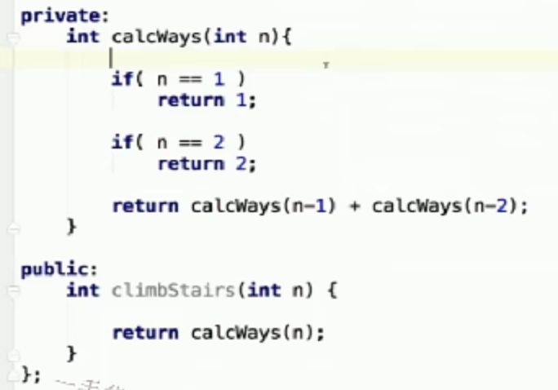 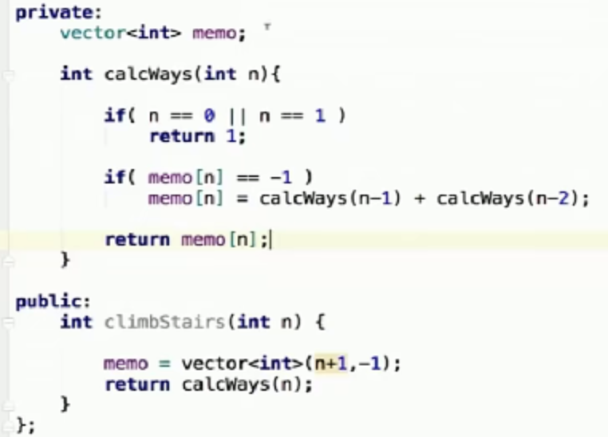 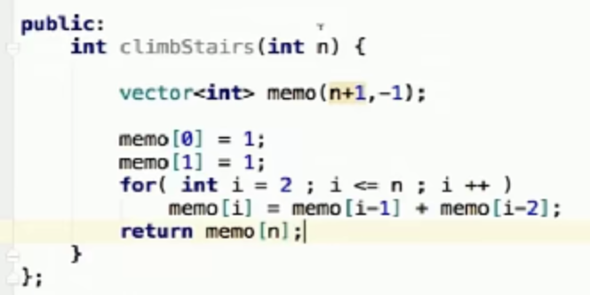

###### 120 triangle--???

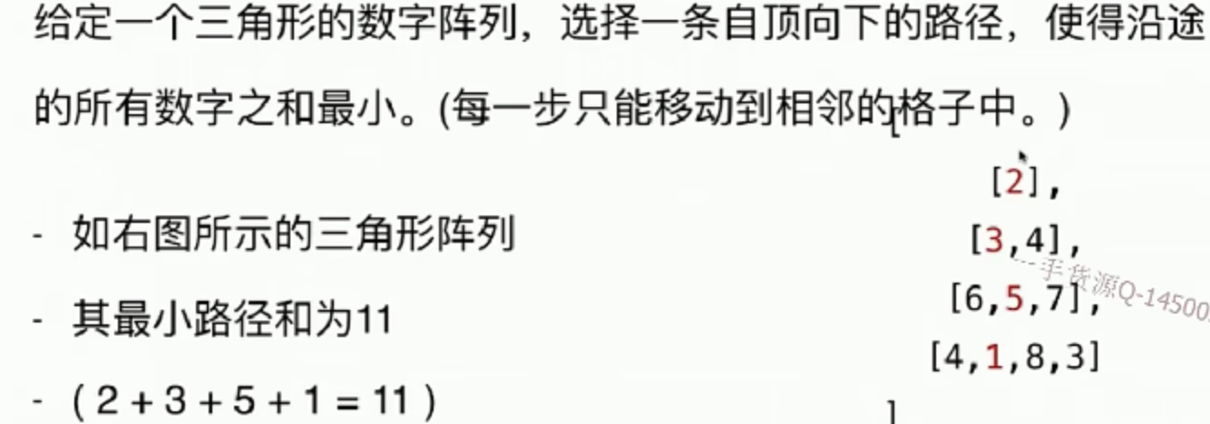

###### 64 最小路径--？？

###### 343 分割数，最大乘积

 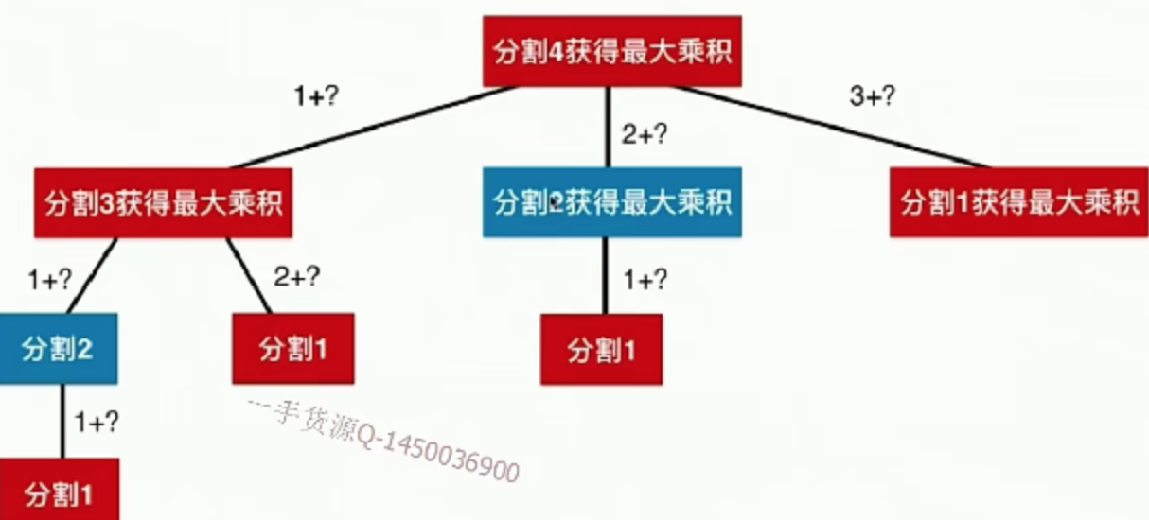 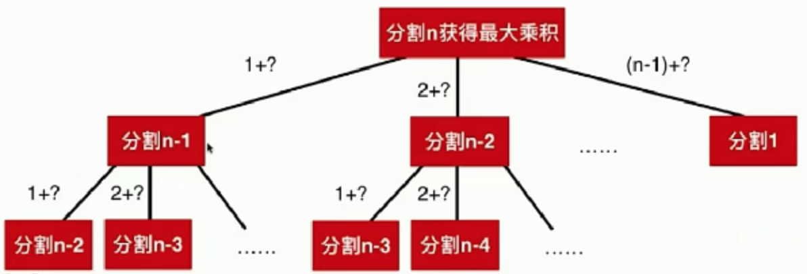

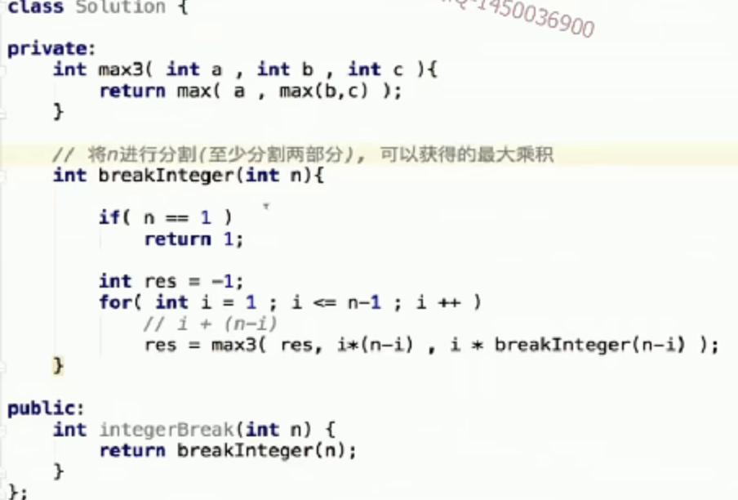

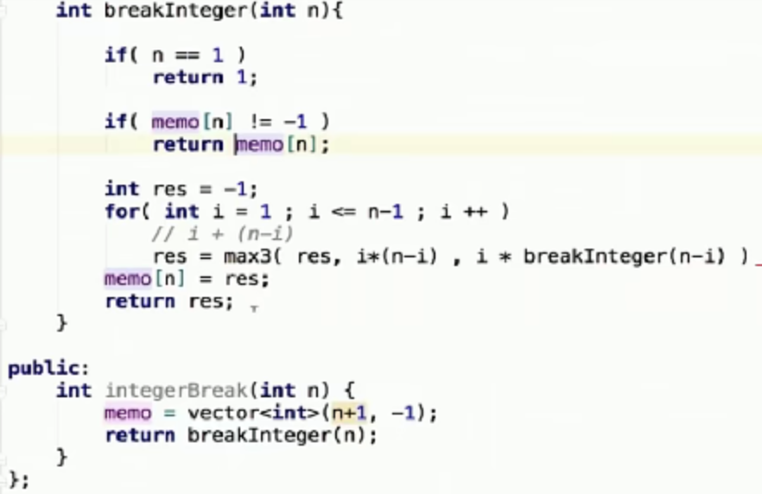

###### 198



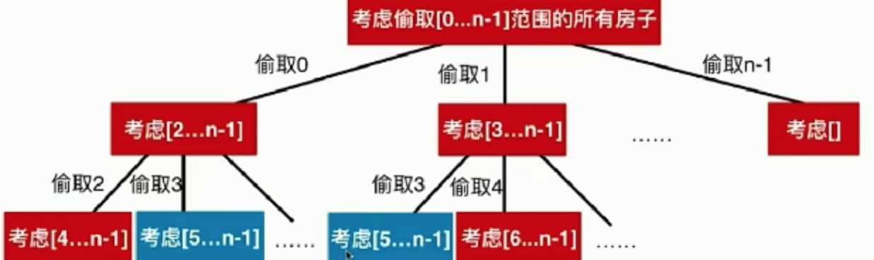

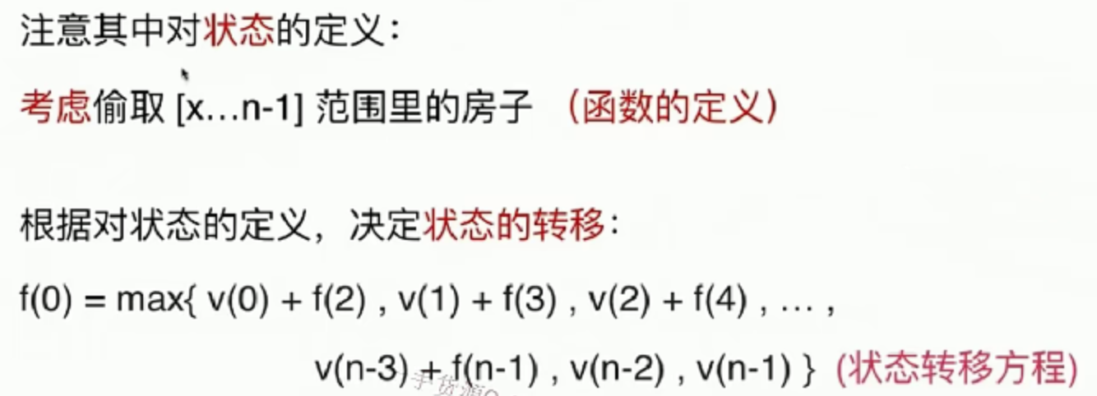

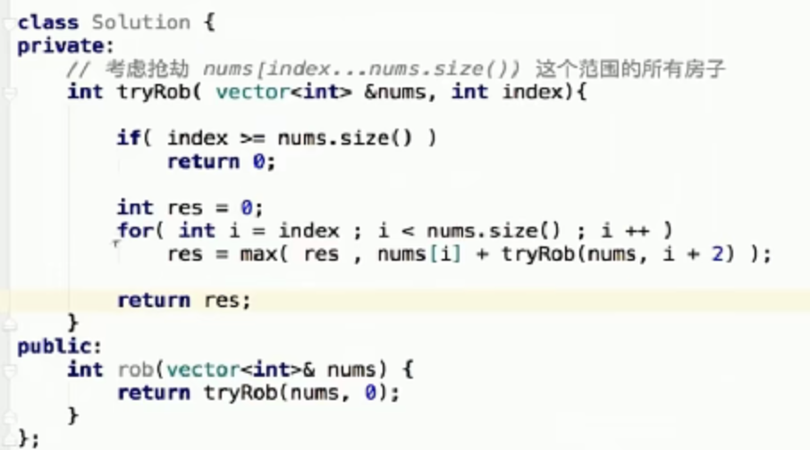

###### 01背包问题

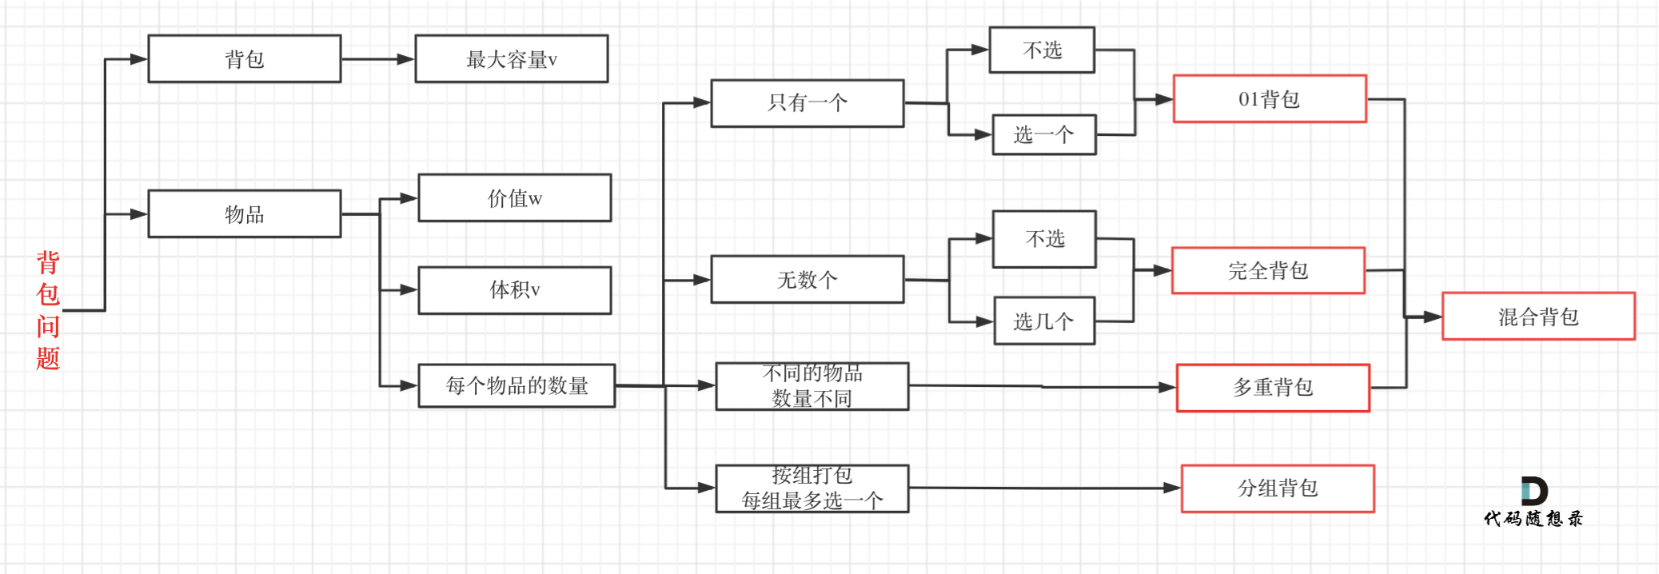

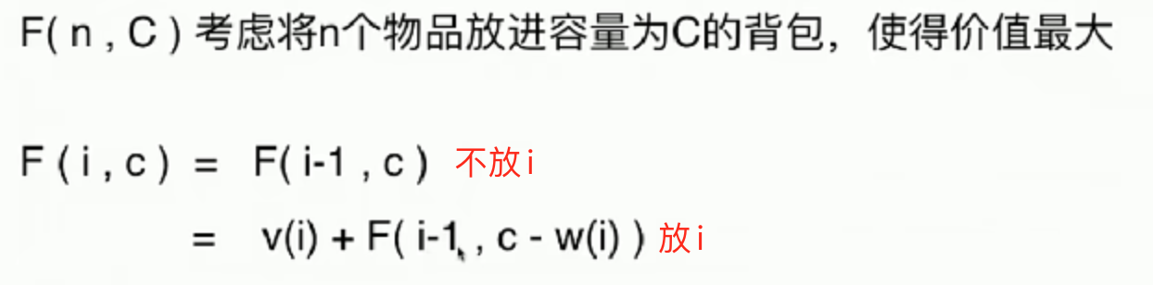

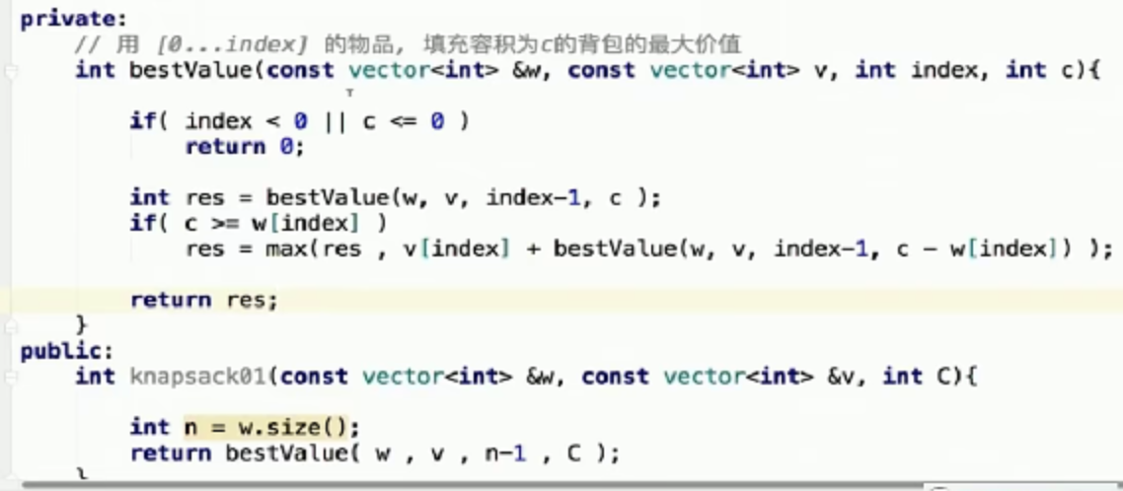

| **重量** | **价值** |
| --- | --- |
| 物品0 | 1 | 15 |
| 物品1 | 3 | 20 |
| 物品2 | 4 | 30 |
|  |  |  |

背包最大重量为4。

**dp[i][j] 表示从下标为[0-i]的物品里任意取，放进容量为j的背包，价值总和最大是多少**。

如果背包容量j为0的话，即dp[i][0]，无论是选取哪些物品，背包价值总和一定为0。

dp[0][j]，即：i为0，存放编号0的物品的时候，15

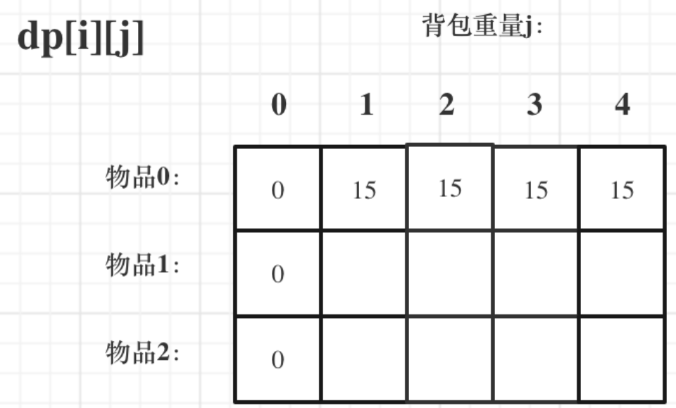

https://www.programmercarl.com/%E8%83%8C%E5%8C%85%E7%90%86%E8%AE%BA%E5%9F%BA%E7%A1%8001%E8%83%8C%E5%8C%85-1.html#%E5%85%B6%E4%BB%96%E8%AF%AD%E8%A8%80%E7%89%88%E6%9C%AC

##### KMP算法

https://mp.weixin.qq.com/s/MoRBHbS4hQXn7LcPdmHmIg

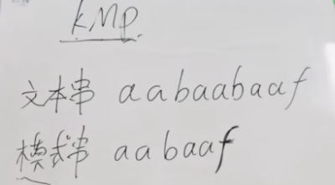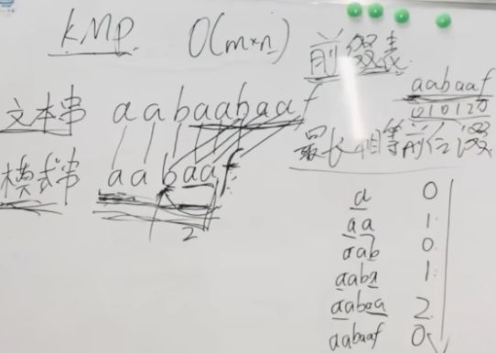

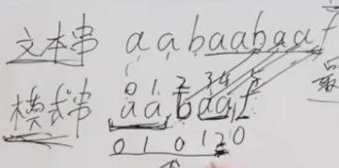

// 方法一:前缀表使用减1实现

class Solution {

public void getNext(int[] next, String s){

int j = -1;

next[0] = j;

for (int i = 1; i<s.length(); i++){

while(j>=0 && s.charAt(i) != s.charAt(j+1)){

j=next[j];

}

if(s.charAt(i)==s.charAt(j+1)){

j++;

}

next[i] = j;

}

}

public int strStr(String haystack, String needle) {

if(needle.length()==0){

return 0;

}

int[] next = new int[needle.length()];

getNext(next, needle);

int j = -1;

for(int i = 0; i<haystack.length();i++){

while(j>=0 && haystack.charAt(i) != needle.charAt(j+1)){

j = next[j];

}

if(haystack.charAt(i)==needle.charAt(j+1)){

j++;

}

if(j==needle.length()-1){

return (i-needle.length()+1);

}

}

return -1;

}

}